IFN verzeichnet ein Umsatzplus von über 20 Prozent
Starkes organisches Wachstum bestätigt die Investitionsstrategie des oberösterreichischen Familienkonzerns: Bis 2026 ist ein Investitionsvolumen von ca. 400 Mio. Euro geplant.

Das Internationale Fensternetzwerk (IFN) erreicht im vergangenen Geschäftsjahr 2021 eine Umsatzsteigerung von über 20 Prozent. Die führende europäische Unternehmensgruppe für Komplettlösungen rund um Fenster, Türen, Fassaden und Sonnenschutz umfasst europaweit neun Unternehmen: Internorm, Topic, GIG, HSF, Schlotterer, Kastrup, Skaala, Skanva und Neuffer. IFN steigerte den Umsatz 2021 organisch um 132 Mio. Euro auf insgesamt 785 Mio. Euro (bzw. die Betriebsleistung auf 747 Mio. Euro). Mit einem EBIT in Höhe von 57,5 Mio. Euro wuchs das Eigenkapital um 15 Prozent und liegt nun bei rund 281 Mio. Euro. Das Rekord-Investitionspaket von 400 Mio. Euro bis 2026 unterstreicht die Wachstumsstrategie des Familienkonzerns. Die IFN-Gruppe hat sich zum Ziel gesetzt, mit hochwertigen und energieeffizienten Produkten einen positiven Beitrag zur Klimawende zu leisten.

IFN-Umsatzsteigerung um 20,2 Prozent
Alle IFN-Unternehmen trugen dank dem positiven Marktumfeld, der hohen Qualität der Produkte und der innovativen und differenzierten Leistungen zum starken Wachstum bei. Die europäische Unternehmensgruppe erwirtschaftete mit einem Umsatz von 785 Mio. Euro (653 Mio. Euro im Vorjahr) ein Plus von 20,2 Prozent und dabei einen Gewinn vor Zinsen und Steuern (EBIT) von 57,5 Mio. Euro. Das Eigenkapital erhöhte sich um weitere 36,6 Mio. Euro und liegt nun bei rund 281 Mio. Euro. „Dank unserer starken Partner-Unternehmen im Netzwerk und eines vorausschauenden Investitionsprogramms blicken wir auf ein sehr erfolgreiches Jahr zurück. Um unseren Erfolgskurs fortzusetzen, investieren wir ca. 400 Mio. Euro in neue Produkte und weitere Produktionskapazitäten und verstärken die Digitalisierung in allen Unternehmensbereichen. Die Bedeutung der nachhaltigen Unternehmensentwicklung war schon immer ein wichtiges Anliegen des Familienunternehmens und wird in den nächsten Jahren weiter an Bedeutung gewinnen“, fasst Finanzvorstand Johann Habring zusammen.

Starke Partner im Netzwerk: Kollektives Umsatzwachstum in der IFN-Gruppe
Die Umsatzentwicklung im IFN-Netzwerk 2021 war in allen Geschäftsfeldern positiv: Europas führende Fenstermarke Internorm legte um 14,2 Prozent zu, der slowakische Spezialist für Kunststoff- und Aluminiumprodukte HSF um 22,1 Prozent. Schlotterer, Österreichs Marktführer für außenliegenden Sonnenschutz, steigerte seinen Umsatz erneut um mehr als 14 Prozent und die Haustüren-Manufaktur TOPIC um 8,7 Prozent. Kastrup, Spezialist für den skandinavischen Markt, verbuchte im vergangenen Geschäftsjahr ein Umsatzplus von 5,3 Prozent, beim finnischen Fensterbauer Skaala waren es 9,0 Prozent. GIG, der oberösterreichische Fassadenspezialist, legte umsatzseitig um mehr als 84 Prozent zu, wobei die Betriebsleistung aufgrund von Brexit und Corona leicht zurückgegangen ist.

Die Skanva Group A/S, die seit der Akquisition im Sommer 2020 Teil der IFN-Gruppe ist, erzielte im vergangenen Jahr sogar ein Umsatzplus von 33,3 Prozent. Das dänische Unternehmen ist ausschließlich im Online-Geschäft für Fenster und Türen in Dänemark, Norwegen, Island und Deutschland tätig und profitierte von der zunehmenden Online-Nachfrage. Das deutsche Unternehmen Neuffer Fenster + Türen ist seit Jänner 2022 neu im IFN-Netzwerk vertreten, daher noch nicht im Konzernumsatz 2021 konsolidiert. Der digitale Pionier ist ebenfalls ausschließlich im Online-Geschäft tätig und steigerte den Umsatz 2021 um 21,2 Prozent.

Rekordinvestitionspaket: 400 Mio. Euro bis 2026
In den kommenden fünf Jahren plant die IFN-Gruppe die Rekordinvestitionssumme von 400 Mio. Euro, um mit hochmodernen Produktionsstätten die Kapazitäten für die laufend steigenden Bau- und Sanierungstätigkeiten zu schaffen. Ca. 200 Mio. Euro werden bei Internorm investiert, weitere 140 Mio. Euro bei Schlotterer (davon bis zu 120 Mio. Euro in ein drittes Werk) und 20 Mio. Euro für die Standortausbauten bei TOPIC in Sarleinsbach sowie bei HSF in der Slowakei. Alle Projekte liefern einen substanziellen Beitrag zur regionalen Wertschöpfung und der Arbeitsplatzsicherung im Umfeld der Betriebe. Weitere 40 Mio. Euro entfallen auf die anderen IFN-Unternehmen für Ersatz- und Nachhaltigkeitsinvestitionen.

Neben klassischen Investitionen in innovative Technologien und Produkte werden auch die Bereiche Nachhaltigkeit, Digitalisierung und Mitarbeiterentwicklung vorangetrieben. „Wir bauen unsere Investitionsstrategie weiter aus. Wie schon in der Vergangenheit legen wir auch in wirtschaftlich unsicheren Zeiten die Grundlage für eine erfolgreiche Zukunft. Mit unseren hochqualitativen und energieeffizienten Produkten leisten wir einen entscheidenden Beitrag zur Klimawende“, erläutert IFN-Vorstand Johann Habring. In den vergangenen fünf Jahren investierte IFN bereits über 150 Mio. Euro.

Die IFN-Familie wächst und setzt weiter auf den Wirtschaftsstandort Österreich

Die starke Marktposition und Finanzkraft der IFN-Gruppe sorgen nicht nur beim Umsatz, sondern auch bei den Mitarbeiter/innen für ein Plus. 2021 zählte die IFN-Gruppe 4.082 Mitarbeiter/innen (Vollzeitäquivalent). Dies entspricht einem Zuwachs von 126 Beschäftigten gegenüber 2020. „Wir sind stolz, dass wir die IFN-Familie erstmalig auf über 4.000 Mitarbeiter/innen vergrößern konnten. Mehr als 70 Prozent davon arbeiten in Österreich – ein starkes Zeichen für den Wirtschaftsstandort Österreich“, so IFN-Miteigentümer Klinger stolz.

Herausragende Performance im DACH-Markt
Auch die Umsatzaufteilung nach Ländern zeigt die Marktposition und Bedeutung des Internationalen Fensternetzwerks, nicht nur am österreichischen Markt, sondern im gesamten europäischen Raum. Fast zwei Drittel des Umsatzes werden in der DACH-Region erwirtschaftet, davon 38 Prozent in Österreich, knapp 17 Prozent in Deutschland und sieben Prozent in der Schweiz. Als weitere wesentliche Märkte folgen Großbritannien mit knapp zehn, Italien und Dänemark mit jeweils rund sieben, Ungarn mit sechs Prozent und Finnland mit etwa fünf Prozent.

„Wir bieten im Netzwerk die gesamte Produktpalette für intelligente und energieeffiziente Gebäude. Dieses breit gefächerte, innovative und qualitativ hochwertige Angebot verschafft uns einen strukturellen Marktvorteil in ganz Europa und ermöglicht das rasante Wachstum“, bilanziert IFN-Unternehmenssprecher Christian Klinger.

„Zeit zu handeln“: Investitionen in die Zukunft statt Strafzahlungen
Gewachsen sind 2021 allerdings auch die Treibhausgasemissionen der österreichischen Industrie: laut vorläufigen Daten der EU-Kommission um 7,3 Prozent im Vergleich zum Vorjahr. „Eine erfolgreiche Klimawende sieht anders aus und uns läuft die Zeit davon! Wir müssen jetzt alle Hebel in Bewegung setzen, um die Klimawende zu erreichen und benötigen dafür entsprechende politische Rahmenbedingungen. Vor allem im privaten Wohnbau liegt ein immenses Potenzial für den Klimaschutz, das genutzt werden muss“, fordert Klinger.

Durch eine umfassende thermische Sanierung können gemäß einer Studie der deutschen Energieagentur „dena“ mehr als drei Viertel des Energiebedarfs eines Gebäudes eingespart werden. Daher fordert Klinger langfristig ausgerichtete sowie schnell wirkende Sanierungsförderungen. „Es gibt in Krisenzeiten kaum einen einfacheren Hebel, um die Wirtschaft mit regionaler Wertschöpfung anzukurbeln und gleichzeitig mit sinnvollen Investitionen im Bereich Klimaschutz voranzukommen. Italien macht es vor und zeigt, dass attraktive Fördermodelle schnell und zielgerichtet wirken. Österreich muss in die Zukunft investieren, statt Geld durch Strafzahlungen zu verheizen. Es ist definitiv Zeit zu handeln“, appelliert Christian Klinger.

Marktprognosen und Auswirkungen der Ukraine-Krise
Nach einer Stagnation 2020 legte der europäische Fenstermarkt im vergangenen Jahr mengenmäßig um 1,6 Prozent zu, wertseitig um mehr als acht Prozent. Im laufenden Geschäftsjahr und auch für 2023 wird laut Branchenstudien ein weiteres starkes Wachstum vorhergesagt. Durch die Corona-Pandemie und die ökonomischen Auswirkungen der Ukraine-Krise ist das Marktumfeld dennoch herausfordernd.
„Die Themen Materialbeschaffung und Rohstoffpreise begleiten uns im IFN-Netzwerk nun schon länger. Es gelingt uns bisher sehr gut, auf die dynamischen Marktbedingungen durch Agilität und die vereinten Kräfte im Familienkonzern einzugehen“, erläutert IFN-Vorstand Johann Habring. Die Auswirkungen des Ukraine-Konflikts sind jedoch für Skaala, GIG und Skanva, die IFN-Unternehmen mit stärkerem Bezug zur Krisenregion, noch nicht vollständig absehbar: „Wir kommen bestehenden vertraglichen Verpflichtungen auch im Kundeninteresse nach. Neuaufträge werden konsequent aus der Region an andere Standorte außerhalb von Russland und Belarus verlagert. Wir halten uns dabei an das moralisch Richtige und zusätzlich an das, was die Politik vorgibt“, ergänzt Christian Klinger.

Zuversicht & Optimismus für die Zukunft
Insgesamt erwartet die IFN-Holding trotz der unsicheren weltpolitischen Lage nach einem vielversprechenden ersten Quartal für 2022 ein weiteres organisches Umsatzplus. „Auch in den aktuell sehr herausfordernden Zeiten bleiben wir optimistisch und unsere Ziele ehrgeizig. Durch die hervorragende Marktposition, die wir uns in den letzten Jahren erarbeitet haben, sind wir gerüstet für das Sanierungsjahrzehnt, das für uns klar im Zeichen der Klimawende steht“, fasst IFN-Unternehmenssprecher Christian Klinger den Ausblick zusammen.

-------------
Über IFN:
Die IFN-Unternehmensgruppe versteht sich als Netzwerk starker Unternehmen für Komplettlösungen rund um Fenster, Türen, Fassaden und Sonnenschutz. Der Markenverbund, bestehend aus den Unternehmen Internorm, Schlotterer, GIG und Topic, alle mit Sitz in Österreich, HSF aus der Slowakei, Kastrup und Skanva aus Dänemark, Skaala aus Finnland sowie Neuffer mit Sitz in Deutschland, bietet spezielle Lösungen für die intelligente Gebäudefassade der Zukunft.

Die IFN-Unternehmen im Detail

Internorm untermauert Markenführerschaft
Als Europas führende Fenstermarke mit 1.300 Vertriebspartnern in 21 Ländern steigert Internorm im Geschäftsjahr 2021 seinen Umsatz um 14 Prozent auf 421 Mio. Euro bei einer Exportquote von 58 Prozent. Kernmärkte sind Österreich, Deutschland, Schweiz, Italien, Frankreich und Großbritannien, gefolgt von den osteuropäischen Ländern. Branchenstudien gehen davon aus, dass der europäische Wohnbau weiter wächst, insbesondere im Neu- und Objektbau sowie im Sanierungsbereich. Mit der etablierten Mischung aus kompromisslosem Qualitätsanspruch und Innovation wird Internorm seine Position als Europas führende Fenstermarke weiterhin sichern.

HSF punktet auf Exportmärkten
Bei HSF, dem Spezialisten für Kunststoff- und Aluminiumprodukte, setzt man vorwiegend auf Export. Das Unternehmen aus der Slowakei hat seine Hauptabsatzmärkte in der Schweiz und in Österreich. Neben Fenstern und Türen fertigt das Unternehmen auch Speziallösungen wie Brandschutz- und Rauchschutzprodukte sowie Hebeschiebeelemente und Portale. HSF verzeichnet 2021 ein Umsatzplus von 22 Prozent.

Türenhersteller Topic setzt auf handwerkliche Fertigung
Die Haustüren-Manufaktur Topic produziert seit 46 Jahren individuelle Premiumprodukte: Türen von Individualisten für Individualisten. Der Türenhersteller mit Sitz im oberösterreichischen Sarleinsbach vereint höchste Sicherheitsstandards mit modernen Designansprüchen in High-End-Qualität und hält zahlreiche Patente und Musterschutzrechte. Derzeit punktet Topic mit hochaktuellen Türendesigns aus unversiegeltem, über 300 Jahre alten Eichenholz und Himalaya-Stein. In der hauseigenen Schmiede und Glaserei verbinden sich technisches Know-how und sorgfältige Handwerkskunst.

Schlotterer baut Marktführerschaft aus
Schlotterer, der österreichische Marktführer für außenliegenden Sonnenschutz, konnte seine führende Position am österreichischen Markt mit einem Umsatzplus von über 14 Prozent weiter ausbauen. Die Bedeutung von Sonnenschutz zur Vermeidung sommerlicher Überwärmung und als Insektenschutz steigt. Schlotterer hat durch den kontinuierlichen Ausbau des Firmenstandortes in Adnet und durch umfangreiche Digitalisierungsmaßnahmen beste Voraussetzungen für die Bearbeitung der hervorragenden Auftragslage. Schlotterer treibt seine Entwicklung zum Hightech-Unternehmen weiter voran und erweitert derzeit seine Werke.

GIG setzt prestigeträchtige Großprojekte um
Die Verwirklichung herausragender Fassadenlösungen für die internationale Spitzenarchitektur ist das Kerngeschäft des oberösterreichischen Fassadenspezialisten GIG. Die innovativen Fassadenlösungen entstammen der firmeneigenen Entwicklungsabteilung. Zahlreiche preisgekrönte Projekte und Kooperationen mit international renommierten Architekten und Planern belegen die hohe Kompetenz der „Fassadenschmiede“ GIG. Die Kernmärkte von GIG befinden sich in Großbritannien, Irland, Österreich und Deutschland.

Rasante Entwicklung von Kastrup
Kastrup, seit 2015 Teil der Unternehmensgruppe, verzeichnet eine stabile, konstante Entwicklung auf dem Kernmarkt Dänemark. Nach einem starken Umsatzplus in 2019 und 2020 legte Kastrup im vergangenen Jahr um weitere fünf Prozent zu und behauptet sich in Dänemark als viertgrößter Hersteller für Fenster und Türen im klassisch-modernen und typisch skandinavischen Baustil.

Skaala nach Restrukturierung im Aufwind
Skaala ist seit 2017 in der Unternehmensgruppe und bietet Fenster- und Türenlösungen für den finnischen und schwedischen Markt an. Mit innovativen und energieeffizienten Produkten ist der Hersteller eine der führenden Fenstermarken in Finnland. Skaala befand sich seit der Akquisition in einem Restrukturierungsprozess. Dabei wurde die Organisation neu aufgestellt und notwendige Managementstrukturen geschaffen. Dies äußerte sich 2019 erstmals durch ein deutliches Umsatzplus, im Jahr 2021 wuchs Skaala um weitere neun Prozent.

Skanva verstärkt das IFN Online-Geschäft in Skandinavien
Im Sommer 2020 erwarb die IFN-Holding 80 Prozent der Anteile der Skanva Group A/S. Skanva ist ausschließlich im Online-Geschäft für Fenster und Türen in den Märkten Dänemark, Norwegen, Island und Deutschland tätig. 2021 erzielte das Unternehmen ein Umsatzplus von über 33 Prozent. Dies unterstreicht die Entwicklung, die der Online-Vertrieb von Fenstern und Türen in der letzten Zeit genommen hat.

Neuffer baut Online-Handel in Mittel- und Westeuropa aus
Die Bedeutung des Online-Handels hat während der Corona-Pandemie nochmals zugenommen und ist längst auch in der Fenster- und Türenbranche angekommen. Um den Vorsprung in diesem Bereich weiter auszubauen, erwarb die IFN Holding AG im Dezember 2021 74,2 Prozent der Neuffer Fenster + Türen GmbH. Das 1872 gegründete Stuttgarter Unternehmen ist Europas führender Online-Händler und bietet über Shops wie fensterversand.com, fenetre24.com oder windows24.com Fenster, Türen und Sonnenschutz an. Die Akquisition von Deutschlands Nummer Eins im Online-Fensterhandel ist der nächste logische Schritt der IFN-Wachstumsstrategie.

Bildmaterial:

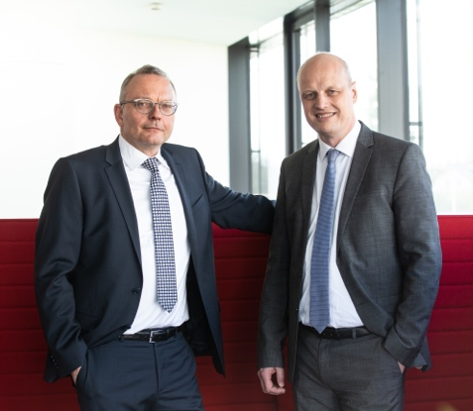 | IFN-Holding AG:  Miteigentümer Christian Klinger und Finanzvorstand Johann Habring sehen das starke Ergebnis 2021 als Bestätigung für die IFN-Investitionsstrategie.  Bildnachweis: IFN
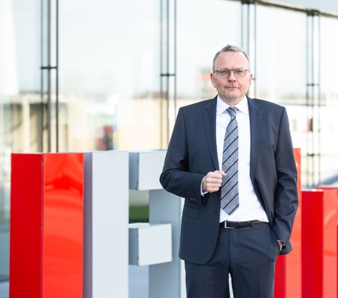 | Mag. Christian Klinger, BSc, Miteigentümer & Sprecher der IFN-Holding AG:  „Auch in aktuell sehr herausfordernden Zeiten bleiben wir optimistisch und unsere Ziele ehrgeizig. Durch die hervorragende Marktposition, die wir uns in den letzten Jahren erarbeitet haben, sind wir gerüstet für das Sanierungsjahrzehnt, das für uns klar im Zeichen der Klimawende steht.“  Bildnachweis: IFN
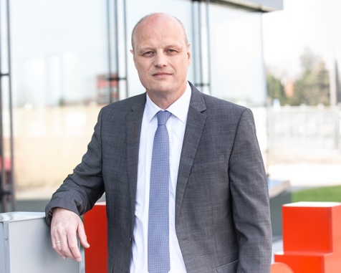 | Mag. Johann Habring, MBA, Finanzvorstand der IFN-Holding:  „Dank unseren starken Partnern im Netzwerk und eines vorausschauenden Investitionsprogramms blicken wir auf ein sehr erfolgreiches Jahr zurück. Um unseren Erfolgskurs fortzusetzen, investieren wir umfangreich in Produktionskapazitäten und verstärken die Digitalisierung in der Beratung, im Vertrieb sowie im Produktbereich.“  Bildnachweis: IFN
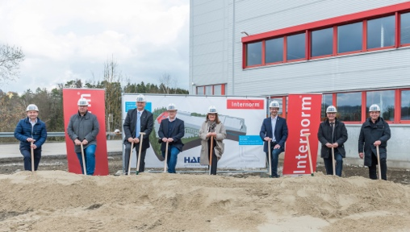 | Investitionspaket von 400 Mio. Euro:  In den kommenden fünf Jahren plant die IFN-Holding die Rekordinvestitionssumme von 400 Mio. Euro, um mit hochmodernen Produktionsstätten die Kapazitäten für die laufend steigenden Bau- und Sanierungstätigkeiten zu schaffen.  Bildnachweis: Internorm
Europas führender Online-Händler für Fenster und Türen fenster.com wird Teil der IFN-Familie:

Im Dezember 2021 erwarb die IFN-Holding 74,2 Prozent der Anteile der Neuffer Fenster + Türen GmbH. Das 1872 gegründete Stuttgarter Unternehmen ist Europas führender Online-Händler und bietet über Shops wie fensterversand.com,
fenetre24.com oder windows24.com Fenster, Türen und Sonnenschutz an.

Bildnachweis: Neuffer Fenster + Türen GmbH

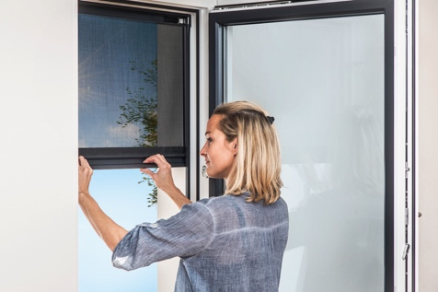 | IFN-Produktinnovationen – Schlotterer BLINOS Außenrollo:  Schlotterer, der österreichische Marktführer für außenliegenden Sonnenschutz, konnte seine führende Position am österreichischen Markt weiter ausbauen. Die Bedeutung von Sonnenschutz zur Vermeidung sommerlicher Überwärmung und Insektenschutz ist mittel- bis langfristig weiter im Steigen begriffen.  Bildnachweis: Schlotterer

Für nähere Informationen kontaktieren Sie bitte:
Kontakt  Mag. Christian Klinger, BSc  Unternehmenssprecher IFN-Holding AG  Ganglgutstraße 131  4050 Traun  Tel.: +43 7229 770-0  christian.klinger@ifn-holding.com  Mag. Johann Habring, MBA  Vorstand Finanzen IFN-Holding AG  Ganglgutstraße 131  4050 Traun  Tel.: +43 7229 770-0  johann.habring@ifn-holding.com | Pressekontakt  Jonas Loewe, MSc  Managing Director  Siezenheimer Straße 39a  5020 Salzburg  Tel.: +43 676-83 786 229  jonas.loewe@plenos.at

Quelle: APA / EU ETS / Wegener Center (24.04.2022)

